Pentru a va crea un cont pe websinu va rog sa accesati pagina : https://websinu.utcluj.ro/ unde gasiti aplicatia:
(To create an account on websinu, please access the page: https://websinu.utcluj.ro/ where you can find the application) :

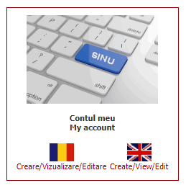
Dupa ce accesati aceasta aplicatie se va deschide urmatorul ecran:
(After accessing this application the following screen will open):

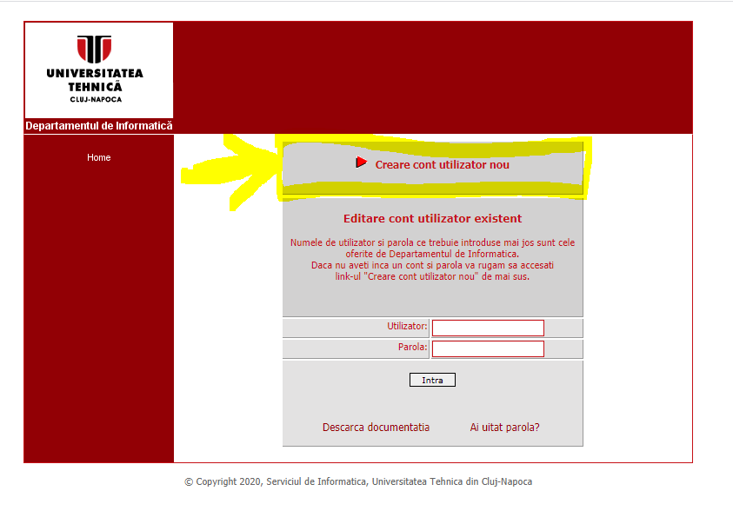
In acest ecran accesati “ Creare cont utlizator nou” si urmati toti pasii care apar.
Astfel va creati un cont nou ( daca nu aveti deja unul ) pe websinu.
In this screen, go to "Create a new user account" and follow all the steps that appear.
This will create a new account (if you don't already have one) on websinu .

Dacă ați uitat datele introduse la crearea contului, le puteți recupera folosind link-ul de mai jos, aflat pe pagina de logare a aplicației.
(If you forgot your account details, you can retrieve them by using the link below on the application login page.):

https://websinu.utcluj.ro/contulmeu/forgotpasswd.asp

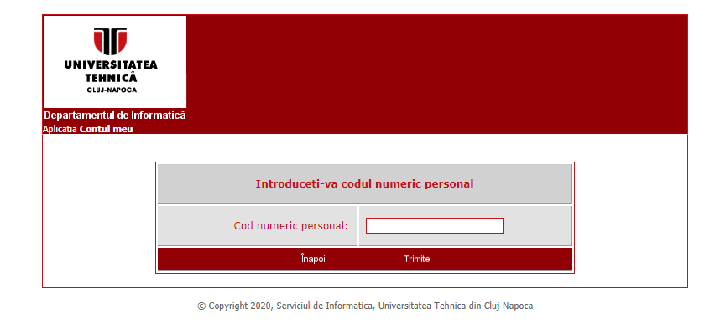

După introducerea codului numeric personal datele de logare la contul dvs. vor fi trimise automat la adresa de email existenta in baza de date SINU.
(After entering your personal numeric code, your login details will be automatically sent to the existing email address in the SINU database.)

